第三部分 小餐饮住房和城乡建设指南

一、排水相关要求

（一）基本要求

1.小餐饮经营场所排水应当符合《城镇排水与污水处理条例》的相关规定。

2.小餐饮经营场所厨房所有排水应当经格栅、残渣过滤、隔油池后排入污水管网；隔油池的设置应当符合《隔油提升一体化设备》CJ/T 410、《餐饮废水隔油器》CJ/T 295等相关规范要求及当地主管部门的要求。

3.经营者需加强对自建排水设施的管理，确保排水达标，禁止将垃圾、杂物、油污等排入下水管道，并定期清捞，打捞出的油污按规定处理。

4.隔油池应做好日常养护清理工作，养护频次宜不少于1次/月，具体频次应根据实际使用情况而定。

5.油烟管道严禁接入隔油池和排水管道。

（二）法律后果

根据《城镇排水与污水处理条例》第四十九条，违反本条例规定，城镇排水与污水处理设施覆盖范围内的排水单位和个人，未按照国家有关规定将污水排入城镇排水设施，或者在雨水、污水分流地区将污水排入雨水管网的，由城镇排水主管部门责令改正，给予警告；逾期不改正或者造成严重后果的，对单位处10万元以上20万元以下罚款，对个人处2万元以上10万元以下罚款；造成损失的，依法承担赔偿责任。

（三）典型案例

小餐饮经营场所排水设置可参考以下方案：

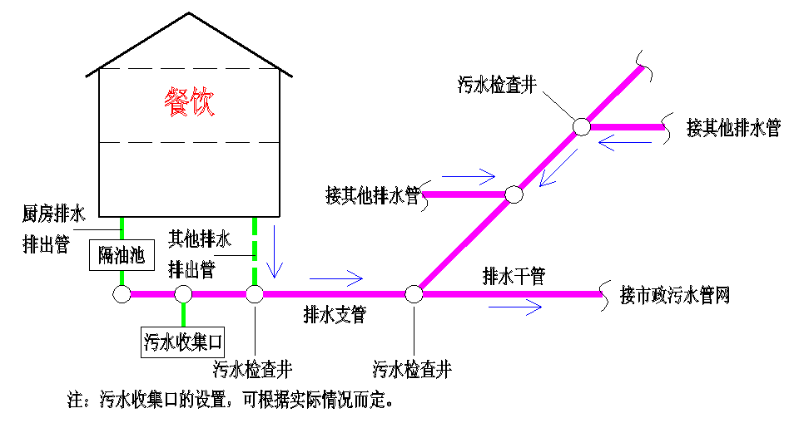

图1 分散型餐饮排水接管示意图

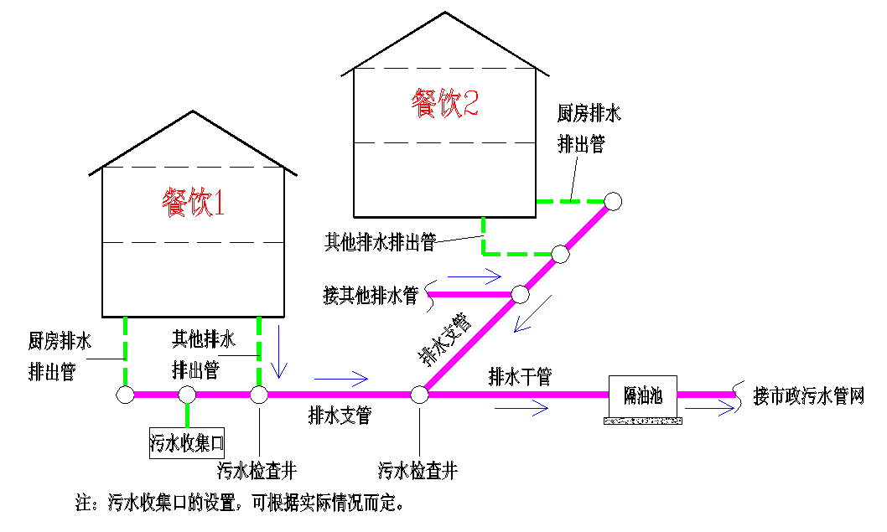

图2 集中型餐饮排水接管示意图

二、燃气相关要求

（一）基本要求

1.应当符合《江苏省燃气管理条例》第四章关于燃气使用的相关要求。

2.应当符合由省住房城乡建设厅、省安监局、省商务厅、省质监局、省公安厅等部门联合制定的《餐饮场所使用燃气基本安全要求》。

《江苏省燃气管理条例》《餐饮场所使用燃气基本安全要求》有关内容见附件。

（二）安全风险

小餐饮经营场所燃气使用不当容易引发燃气安全事故。违章操作、设施老化、使用不合格燃气器具、阀门未关闭等安全隐患问题均可能造成燃气泄漏引发爆燃，并可能点燃附近可燃物品引起火灾。

（三）法律后果

根据《江苏省燃气管理条例》第六十三条，对于餐饮用户未安装使用燃气泄漏安全保护装置，安装、使用不符合气源要求的燃气燃烧器具，在不具备安全条件的场所使用、储存燃气等行为，由燃气主管部门责令限期改正；逾期不改正的，对单位可以处十万元以下罚款，对个人可以处一千元以下罚款；造成损失的，依法承担赔偿责任；构成犯罪的，依法追究刑事责任。

（四）典型案例

1.2019年10月13日11时06分许，无锡市锡山区鹅湖双乐小吃店发生一起液化石油气爆炸事故，造成9人死亡，10人受伤，部分房屋倒塌，直接经济损失约1867万元。经调查，事故的直接原因为双乐小吃店气瓶间9#液化石油气钢瓶使用不符合规定的中压调压阀，导致出口压力过大，加之软管与集气包连接的卡箍缺失，造成软管与集气包连接接头脱落，液化石油气大量泄漏、积聚，与空气混合形成爆炸性气体，遇到电冰箱继电器启动时的电火花引起爆炸。经事故调查组认定，该事故是一起生产安全责任事故，司法机关对小吃店主要负责人等17人采取司法措施，另外有18人接受纪委监委党纪政务处理。

2.2015年10月10日11时44分许，芜湖市镜湖区淳良里社区杨家巷“砂锅大王”小吃店发生一起重大瓶装液化石油气泄漏燃烧爆炸事故，造成17人死亡，直接经济损失约1528.7万元。调查结果显示，燃爆原因系液化气泄漏燃烧后，店主处置不当，致使钢瓶倾倒、减压阀与角阀脱落所致。事故调查组认定，该起事故是一起重大生产安全责任事故。小吃店店主安全意识淡薄，使用超出期限的钢瓶，存在重大安全隐患；同时在钢瓶使用过程中操作不当，致使液化气发生泄漏；应急处置不当，引发燃爆，对事故发生负有直接责任，由司法机关依法处理。另外芜湖百江能源实业有限公司因落实企业安全生产主体责任不到位被处以19.9万元罚款、相关人员接受行政处罚；芜湖市镜湖区、市直有关部门相关人员等33人接受党纪政纪处分。

1. 消防设计审查验收管理相关要求

（一）基本要求：

1.对于符合《中华人民共和国消防法》第十三条规定的其他建设工程，小餐饮场所建设单位应当在工程竣工验收合格之日起五个工作日内，向住房城乡建设主管部门申报消防验收备案。

2. 对于符合《中华人民共和国消防法》第十三条规定的其他建设工程经依法抽查不合格的，应当停止使用。

依据：《中华人民共和国消防法》第十三条，《建设工程消防设计审查验收管理暂行规定》（住建部令第51号）第三十三条、第三十四条。

（二）法律后果：

1.小餐饮场所建设单位未依照《中华人民共和国消防法》规定在验收后报住房和城乡建设主管部门备案的，由住房和城乡建设主管部门责令改正，处五千元以下罚款。

2.《中华人民共和国消防法》第十三条规定的其他建设工程验收后经依法抽查不合格，不停止使用的，由住房和城乡建设主管部门、消防救援机构按照各自职权责令停止使用，并处三万元以上三十万元以下罚款。

依据：《中华人民共和国消防法》第五十八条。

四、城市管理相关要求

（一）基本要求

1.餐饮行业协会应当发挥行业自律作用，参与制定有关标准，规范行业行为；推广减少餐厨废弃物的方法，将餐厨废弃物的管理工作纳入餐饮企业等级评定范围。

2.餐厨废弃物实行分类投放、专业收集和运输。

3.小餐饮企业应当与餐厨废弃物收集、运输服务企业签订协议，并报当地人民政府市容环境卫生主管部门备案；在向生态环境、食品药品监管等部门办理有关登记或者许可申请时，应当主动出示协议。每年定期向当地人民政府市容环境卫生主管部门申报下一年度餐厨废弃物产生情况。

4.小餐饮企业应当自餐厨废弃物首次产生之日起10日内向当地人民政府市容环境卫生主管部门申报餐厨废弃物产生情况。办理餐厨废弃物产生情况申报时，餐厨废弃物产生单位应当提交其与餐厨废弃物收集、运输服务企业签订的协议复印件。经营场所发生变更或者餐厨废弃物产生量发生较大变化时，应当及时报告当地人民政府市容环境卫生主管部门。

5.小餐饮企业应当遵守下列规定：

（1）设置符合标准的餐厨废弃物收集容器；

（2）将餐厨废弃物与非餐厨废弃物分类收集、单独存放，并按照环境保护的有关规定，设置油水分离器或者隔油池等污染防治设施；

（3）保证餐厨废弃物收集容器、污染防治设施完好、密闭和整洁，并保持周边环境干净、整洁；

（4）在餐厨废弃物产生后24小时内将餐厨废弃物交给与其签订协议的餐厨废弃物收集、运输服务企业；

（5）不得将餐厨废弃物排入雨水管道、污水管道、河道、湖泊、水库、沟渠和公共厕所。

6. 小餐饮经营企业应当按照《江苏省城市市容和环境卫生管理条例》，落实市容环卫责任区制度。

7. 控制油烟与噪音污染。对易产生大量油烟污染的集中型烧烤摊、大排档和小吃摊等疏导点，统一要求安装吸油烟装置或改进使用燃气等无烟设备等，实现无烟、低烟经营。

8. 经营者不得超出门、窗进行店外占道经营、作业或者展示商品。依据《江苏省城市市容和环境卫生管理条例》第十五条：任何单位和个人不得擅自占用道路、人行过街桥、人行地下过街通道、地铁通道以及其他公共场地摆摊设点。经批准临时占用道路以及其他公共场地摆摊经营的，应当保持周围市容环境卫生、整洁。沿街和广场周边的商业、饮食业以及制作、加工、车辆清洗、维修等行业的经营者不得超出门、窗进行店外占道经营、作业或者展示商品。

9. 小餐饮经营企业应当按照《江苏省城镇户外广告和店招标牌设施技术规范》的要求，规范设置店招标牌，并符合城市容貌标准。

依据《江苏省城市市容和环境卫生管理条例》第十七条：户外广告应当统一规划，按照规定的要求和期限设置。户外广告设施应当保持安全、整洁、完好。  
　　机关、团体、部队、企业事业单位以及个体工商户的名称、字号、标志等标牌和标识的设置，应当符合城市容貌标准。  
　　第十八条　在户外利用条幅、旗帜、充气装置、实物造型等载体设置标语、宣传品的，应当在规定的地点设置，并保持整洁、美观。发生损毁、污染的，应当及时更换；到期应当及时撤除。

（二）法律后果

1．根据《江苏省餐厨废弃物管理办法》，小餐饮业单位有下列行为之一的，由县级以上地方人民政府市容环境卫生主管部门责令限期改正，并处5000元以上30000元以下罚款：

（1）未使用符合标准的收集容器存放餐厨废弃物；

（2）未将餐厨废弃物与非餐厨废弃物分类存放；

（3）将餐厨废弃物排入雨水管道、污水排水管道和公共厕所；

（4）将餐厨废弃物交给不符合本办法规定的单位或者个人收集、运输、处置。

（5）小餐饮企业将餐厨废弃物排入河道、湖泊、水库、沟渠的，由县级以上地方人民政府市容环境卫生主管部门或者有关部门依法查处。

2. 根据《江苏省餐厨废弃物管理办法》，小餐饮企业未依法向当地人民政府市容环境卫生行政主管部门备案餐厨废弃物收集运输协议的，由县级以上地方人民政府市容环境卫生主管部门责令其备案；拒不备案的，可以处10000元以上30000元以下罚款。

3. 根据《江苏省餐厨废弃物管理办法》，小餐饮企业使用未经无害化处理的餐厨废弃物喂养畜禽的，由县级以上地方人民政府农业主管部门责令停止违法行为；情节严重的，对单位处10000元以上30000元以下罚款；对个人处200元以上1000元以下罚款。

4．根据《江苏省城市市容和环境卫生管理条例》第五十条：违反本条例规定，有下列行为之一的，由市容环卫管理部门按照以下规定处理:

（四）超出门、窗进行店外占道经营、作业的，责令停止违法行为，处以一百元以上五百元以下罚款，有违法经营设施的，责令拆除违法经营设施；  
　　（五）设置户外广告不符合市容管理规定的，责令限期改正，逾期未改正的，可以处以五百元以上五千元以下罚款；

附件：1.《江苏省燃气管理条例》第四章

2.《餐饮场所使用燃气基本安全要求》

附件1

江苏省燃气管理条例

第四章 燃气使用

第三十二条 燃气经营者应当制定用户安全用气规则，通过向用户发放安全用气手册等方式，对用户进行燃气安全使用宣传教育，提高用户安全意识。

第三十三条 用户应当遵守安全用气规则，履行安全用气义务。

鼓励用户安装使用燃气泄漏安全保护装置，防范燃气安全事故发生。

下列用户应当安装使用燃气泄漏安全保护装置：

（一）餐饮用户；

（二）在室内公共场所使用燃气的；

（三）在符合用气条件的地下或者半地下建筑物内使用管道燃气的。

前款所称燃气泄漏安全保护装置，指具有燃气泄漏报警和自动切断功能装置的总称，包括燃气泄漏报警器与紧急切断阀联动装置、燃气泄漏报警装置、熄火保护装置，过流和泄漏切断装置等。

第三十四条 禁止在地下或者半地下建筑物内、高层建筑内使用瓶装燃气。

第三十五条 非居民用户应当建立健全燃气安全管理制度，对燃气操作维护人员进行安全教育和培训，使其掌握本岗位的安全操作技能和燃气安全使用知识。

第三十六条 餐饮用户不得使用气液两相瓶装燃气，不得违规使用瓶组供气。

餐饮用户应当加强对本单位人员燃气安全使用知识、技能的培训，提高燃气安全意识，定期进行安全自查，配合燃气经营者的安全检查。

鼓励餐饮场所使用管道燃气。

第三十七条 用户及相关单位和个人不得有下列行为：

（一）擅自操作公用燃气阀门；

（二）将燃气管道作为负重支架或者接地引线；

（三）安装、使用不符合气源要求的燃气燃烧器具；

（四）擅自安装、改装、拆除户内燃气设施和燃气计量装置；

（五）在不具备安全条件的场所使用、储存燃气；

（六）改变燃气用途或者转供燃气；

（七）加热、摔砸、倒卧、曝晒燃气气瓶或者改换气瓶检验标志、漆色；

（八）倾倒燃气残液或者用气瓶相互倒灌；

（九）使用国家明令淘汰的直排式燃气热水器，燃气热水器未安装烟道或者烟道未出户的；

（十）盗用燃气。

燃气经营者发现用户有前款规定情形的，应当告知用户立即停止违反安全管理的行为，要求用户及时整改。用户拒不整改的，燃气经营者可以按照供用气合同约定对该用户采取暂时停止供应燃气的措施，并应当报告燃气主管部门，属于其他主管部门职责范围的，由燃气主管部门移送相关主管部门。

用户整改后申请恢复用气的，燃气经营者应当在四十八小时内对整改情况进行核查，达到整改要求的，应当在二十四小时内恢复供气。

第三十八条 发生燃气泄漏等威胁公共安全情形的，管道燃气经营者应当立即停止供应燃气，并报告燃气主管部门。燃气主管部门以及其他有关部门和单位应当依法采取措施，及时组织消除隐患，有关单位和个人应当予以配合。

第三十九条 管道燃气用户安装、改装、拆除固定的燃气设施的，应当提前告知管道燃气经营者，由燃气经营者组织实施或者按照双方约定执行。

第四十条 燃气计量表设置在住宅内的居民用户，其燃气计量表和表前燃气设施由燃气经营者负责维护、更新；燃气计量表后的燃气设施和燃气燃烧器具，由用户负责维护、更新。燃气计量表设置在居民住宅公共部位的，燃气管道进户墙内侧以外的燃气设施由燃气经营者负责维护、更新；燃气管道进户墙内侧的燃气设施和燃气燃烧器具由用户负责维护、更新。

瓶装燃气用户所使用的气瓶由产权人负责维护、更新，减压阀、连接管、燃烧器具等由用户负责维护、更新。

第四十一条 推广使用安全节能型燃气燃烧器具和安全可靠的燃气连接管。禁止销售不具有安全保护装置的燃气燃烧器具。

市场监管部门应当加强对燃气燃烧器具、软管、减压阀、燃气泄漏安全保护装置产品的监管，并公布不合格产品名单。

燃气经营者不得向用户强制销售其指定的燃气燃烧器具和相关产品。

附件2

餐饮场所使用燃气基本安全要求

一、基本要求

（一）建立健全安全用气责任制、用气操作规程等规章制度，制定燃气事故应急处置方案，制度、方案与燃气设施操作人员名单一并在燃气使用场所公示上墙。

（二）定期组织操作人员参加安全教育培训，掌握燃气的危害性、防爆措施及应急处置常识，熟悉燃气设施和消防设施的使用方法，熟知有关安全规定和应急处置流程。

（三）指定专人负责燃气设备的日常安全检查，并做好记录，确保设备安全可靠运行，当发现燃气泄漏时应立即采取应急处置措施，并向燃气供应企业和有关部门报告。主动接受燃气供应企业的入户安检和安全用气宣传指导，对燃气供应企业安检中发现的安全隐患应立即落实整改。

（四）餐饮场所燃气管路的设计、施工及燃气用具的安装应委托具有相应资质的单位进行，设计安装需满足国家相关技术规范的要求；选择持有合法有效《燃气经营许可证》或《江苏省瓶装燃气供应许可证》的燃气供应单位供应燃气。

二、气瓶存放要求

（一）餐饮场所存放液化石油气瓶总重量超过100 千克（折合2瓶50千克或7瓶15千克气瓶）时，应当设置专用气瓶间。存瓶总重量小于420千克时，气瓶间可以设置在与用气建筑（住宅、重要公共建筑和高层民用建筑及裙房除外）相邻的单层专用房间内，专用房间应符合《液化石油气供应工程设计规范》规定（GB51142）。存瓶总重量大于420千克时或者采用瓶组强制气化的，气瓶间应设置在与其他民用建筑间距不小于10米的独立单层建筑。存放气瓶的房间严禁有明火和堆放易燃易爆物品。

使用瓶装压缩天然气的，应当建立独立的瓶组供气站，气瓶组与其他民用建筑防火间距应当不小于18米。

使用瓶装液化天然气的，应当建立独立的瓶组气化站，气瓶组总容积小于等于2立方米时，气瓶组与民用建筑防火间距应当不小于12米。气瓶组总容积大于2立方米小于等于4立方米时，气瓶组与民用建筑防火间距应当不小于15米。

（二）液化石油气气瓶间、瓶组气化间不得设置于地下、半地下空间和通风不良场所；房间高度不低于2.2米；房间内无暖气沟、排水管、地漏及其他地下构筑物。

（三）餐饮场所设置的液化石油气气瓶间、瓶组气化间应具有明显的安全警示标志，设置燃气浓度检测报警装置，至少配备2具8kg干粉灭火器；房间内使用防爆电气设备，电器开关设置于室外。

（四）液化石油气气瓶间、瓶组气化间的其他具体设置要求应符合《液化石油气供应工程设计规范》（GB51142）和《建筑设计防火规范》（GB50016）的规定。压缩天然气瓶组供气站、液化天然气瓶组气化站的其他具体设置要求应符合《压缩天然气供应站设计规范》（GB51102）、《城镇燃气设计规范》（GB50028）和《建筑设计防火规范》（GB50016）的规定。

（五）液化石油气气相瓶和气液两相瓶必须专瓶专用，使用和备用钢瓶应当分开放置或者用防火墙隔开。

三、用气场所要求

（一）采用城市管道燃气供气方式的，用气场所的燃气调压、计量、管道、阀门等设施的设置应符合《城镇燃气设计规范》（GB50028）的规定。

（二）用气场所应当按照有关规定安装可燃气体浓度探测和报警装置，进行定期测试并记录，确保处于灵敏有效状态，并按标准配备干粉灭火器等消防器材。

（三）用气场所放置的钢瓶必须采用单瓶形式与燃气燃烧器具连接，与燃气燃烧器具的水平净距不应小于0.5米。

（四）用气场所须具备良好的通风条件，并设置满足通风需求的机械送排风装置，燃具上方应设置有效排除燃烧烟气设施。

（五）用餐场所严禁放置液化石油气钢瓶。

四、燃气设备设施要求

（一）燃气器具、气瓶、连接管及其他附件应符合现行国家标准的产品质量要求和产品技术要求，严禁使用假冒伪劣产品。

（二）使用燃气前后必须检查燃气器具是否完好、燃气开关是否可靠，发现问题要及时向具有相应资质的燃气燃烧器具安装维修企业报修或者更换。

（三）气瓶在有效使用期限内，检测标牌内容完整、清晰，不得使用无警示标签、无充装标识、过期或者报废的钢瓶。

（四）液化石油气钢瓶减压器正常使用期限为5年，密封圈正常使用期限为3年，到期或发现有问题时应当立即更换并记录。

（五）供应多台燃气灶具，应采用钢管敷设主管道；燃气主管道与多台燃气灶具连接时，应当使用双头螺纹连接的不锈钢波纹管，不锈钢波纹管的长度不得超过2米，且中间没有接口；不锈钢波纹管不得穿越墙、楼板、顶棚、门窗。

（六）单个气瓶与单台燃气灶具连接宜使用双头螺纹连接的不锈钢波纹管；当使用耐油橡胶软管时，连接两端应用卡箍紧固，软管的长度控制在1.2米到2.0米之间，且中间没有接口；严禁在软管上开设三通分流；橡胶软管应当每2年更换一次，到期或发现有老化、龟裂、腐蚀等现象时应及时更换，并建立更换记录。

五、用气操作要求

（一）认真做好点火前和用气后检查

每次点火前要先检查有无燃气泄漏，使用时保持空气流通，不要离人，使用后关好燃气总阀；每天营业结束前要指定专人检查总阀门和灶具开关是否关闭，做到人走气断，严禁在夜间无人的情况下用气熬汤。

（二）严格遵守禁止行为规定

1、禁止在不具备安全条件的场所使用、储存燃气；禁止在高层建筑以及地下、半地下空间使用液化石油气；禁止在同一室内同时使用含燃气在内的两种以上燃料。

2、禁止将安装有燃气设施的场所改为卧室、浴室或者其他违反安全用气规定的场所。

3、禁止安装、使用不符合气源要求的燃气燃烧器具，禁止擅自安装、改装、拆除燃气计量表和表前管道设施等燃气设施；禁止擅自操作公用燃气阀门。

4、禁止使用燃气明火取暖；禁止使用明火查漏。

5、禁止将燃气管道作为负重支架或者接地引线。

6、禁止加热、摔砸、倒置、曝晒燃气钢瓶；禁止私自排放钢瓶内燃气、残液或者利用钢瓶互相倒灌。

7、禁止盗用燃气；禁止改变燃气用途或者转供燃气。

（三）定期开展安全检查

定期进行燃气安全检查，日常检查的内容主要包括：

1、气瓶、管道及燃气器具是否漏气，减压阀、密封圈是否正常；

2、燃气使用场所是否保持通风良好；

3、液化气钢瓶摆放位置是否符合安全要求，是否到检测周期；

4、燃气管道及灶具连接管是否完好，连接是否稳固；

5、消防器材是否按规范配置齐全且完好有效；消防通道是否畅通，安全警示标志是否醒目；

6、可燃气体报警探头是否按规定定期送检，报警器是否完好有效。

7、未使用燃气时总阀门是否处于关闭状态。

（四）正确处置燃气泄漏和着火

发现燃气泄漏（闻到味道）时严禁点火，严禁开、关任何电器，立即关闭总阀，打开窗户，疏散人员，到室外安全处报警。气瓶着火时要用灭火器或湿的衣物等捂盖灭火后迅速关闭角阀。

六、相关法律法规、规范性文件

餐饮场所使用燃气的安全要求还应当遵守《中华人民共和国安全生产法》、《城镇燃气管理条例》、《江苏省燃气管理条例》、《国务院安委会关于深入开展餐饮场所燃气安全专项治理的通知》（安委﹝2013﹞1号）、《关于加强超大城市综合体消防安全工作的指导意见》等相关规定。